**Nurlan Vəlizadə  
Big data Report**

İstifadə etdiyim data 1995-2014 cü illər ərzində Azərbaycanda doğum,ölüm,təbii artım və 1 yaşına qədər ölən uşaqların sayını özündə əks elətdirir.Data Statistika komitəsinin rəsmi saytından götürülmüşdür.  
  
**Datadan çıxardığım əsas nəticələr.**

1. **1995-ci ildən bu günə 1 yaşına qədər uşaq ölümləri azalmışdır.Bəzi illərdə bu qanunauyğunluq pozulsa da ümumilikdə azalma müşahidə olunur**
2. **Təbii arım artdıqca uşaq ölümlərinin sayı daha da azalır.Datada təsir edən faktorlar göstərilmədiyindən buna nəyin təsir etdiyini dəqiq demək olmur.**

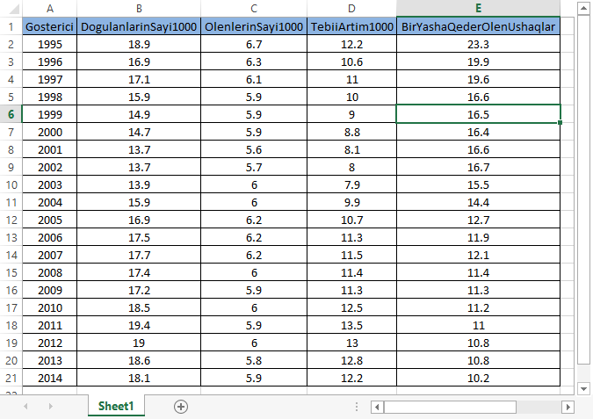

Əvvəlcə datanı import edək və R dilində bu datanın necə paylandığına baxaq.Data üçün summary,mean,sd və variance hesablayaq.

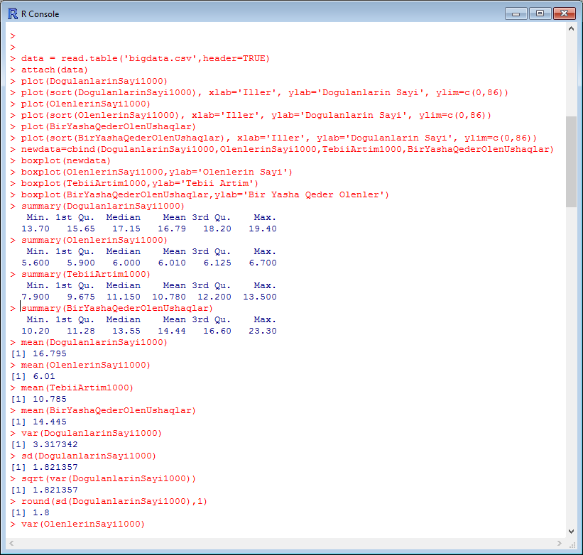

Doğulan uşaqların sayı aşağıdakı kimi paylanmışdır.

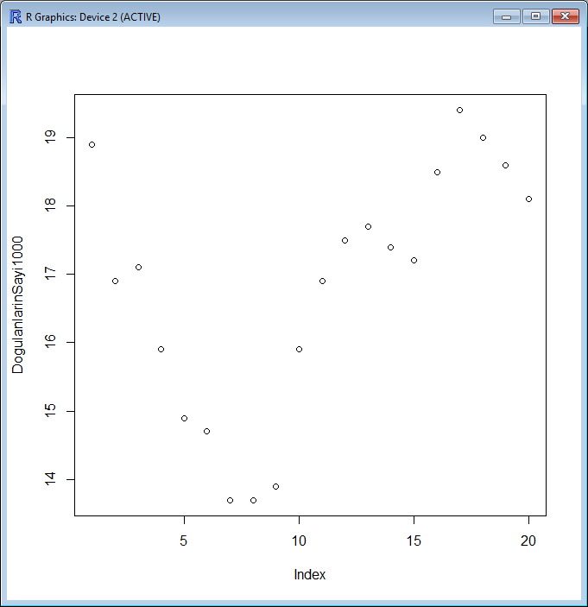  
  
Datanı sort etdikdən sonra paylanma aşağıdakı kimi olur.

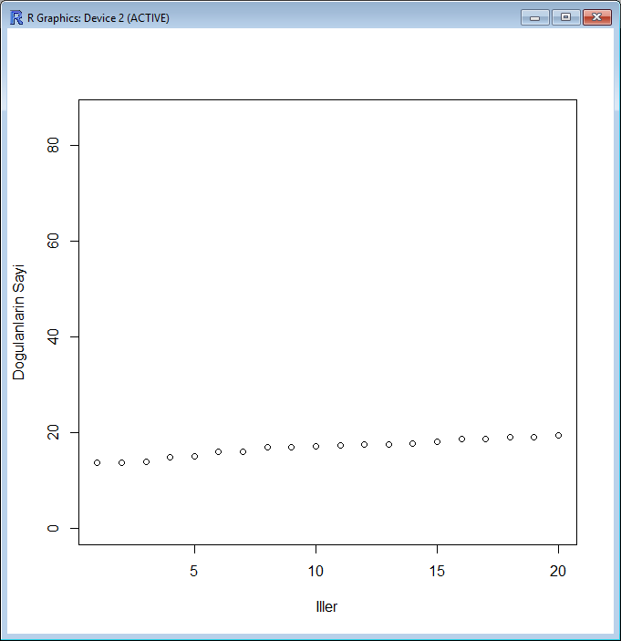

Ölənlərin sayı aşağıdakı kimi paylanmışdır.

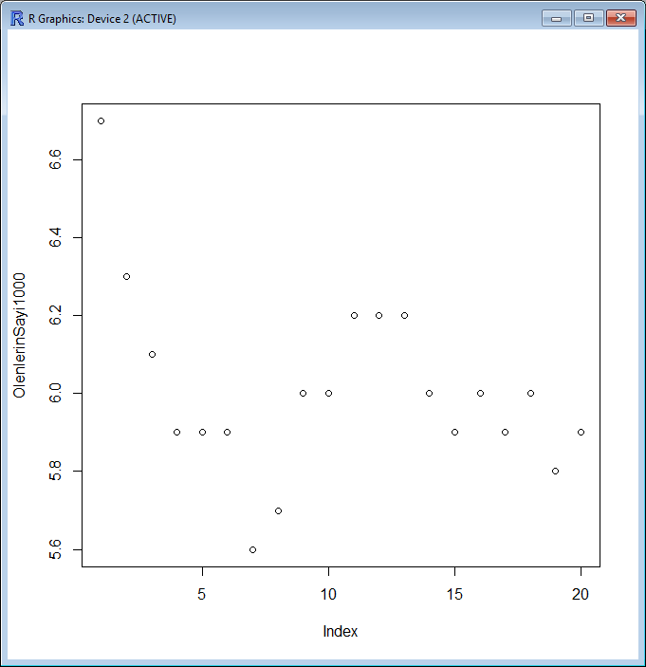

Datanı sort etdikdən sonra paylanma aşağıdakı kimi olur.

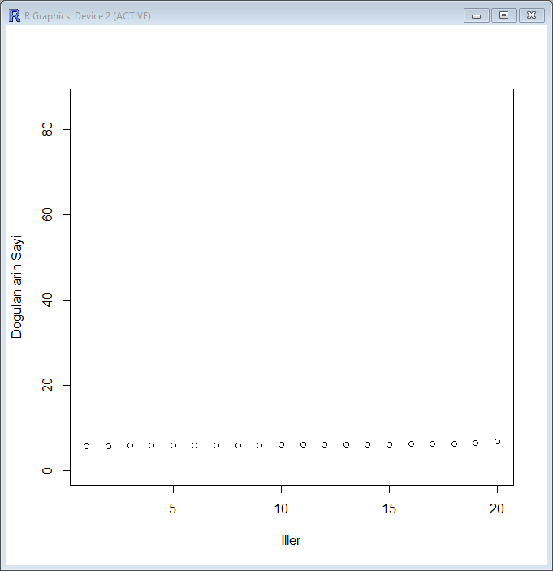

Bir yaşına kimi ölən uşaqların sayı aşağıdakı kimi paylanmışdır.

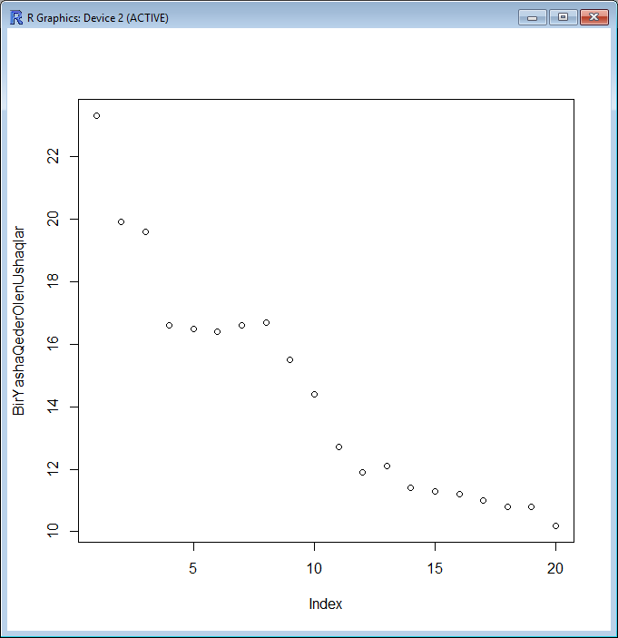

Datanı sort etdikdən sonra paylanma aşağıdakı kimi olur.

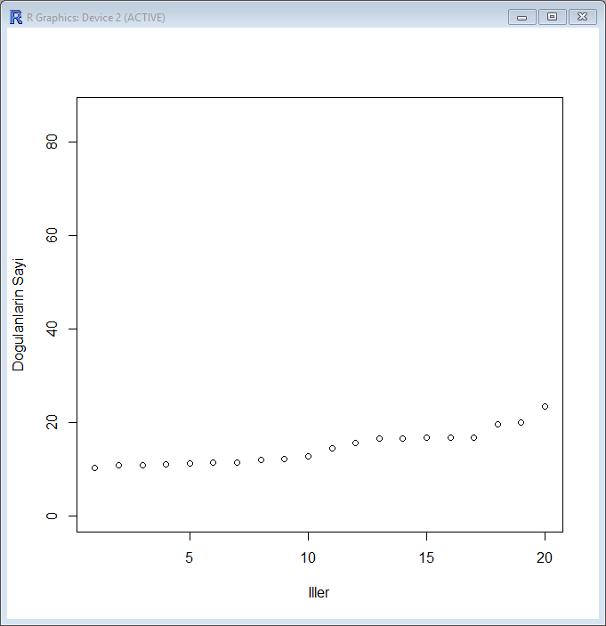

Verilənlər arasında korelyasiyaları hesablayaq və verilənlərin bir-biri ilə nə dərəcədə yaxın olduğunu araşdıraq.

Dataların birlikdə boxplotunu quraq.

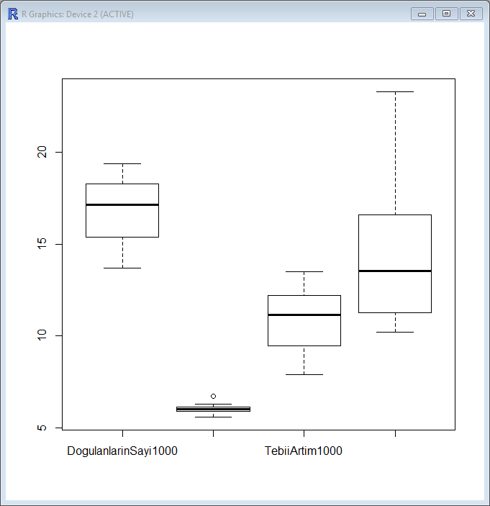

Tebii artım üçün boxplot quraq.

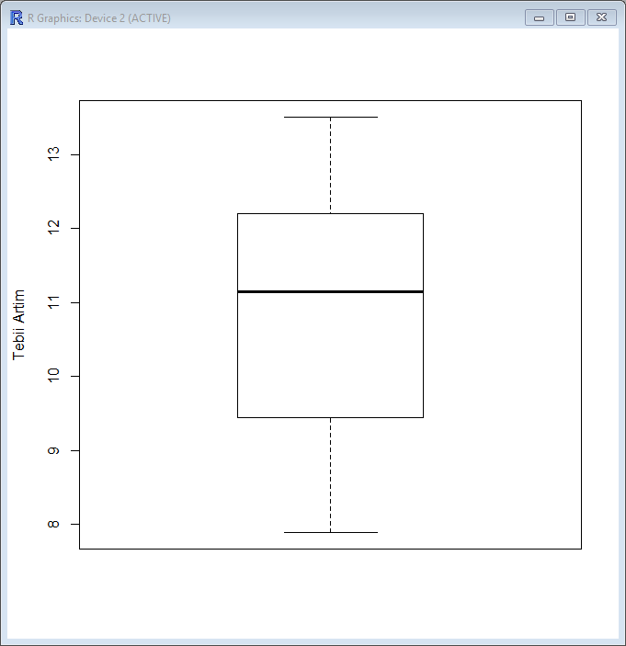

Bir yaşına qədər olan uşaqlar üçün boxplot quraq.

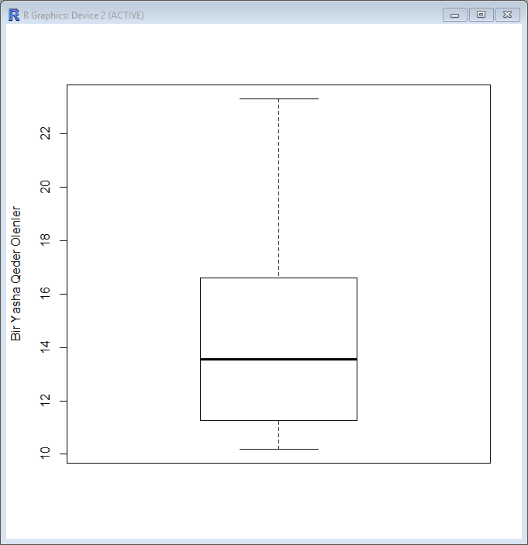

Datalar üçün korelyasiyalar hesablayaq.

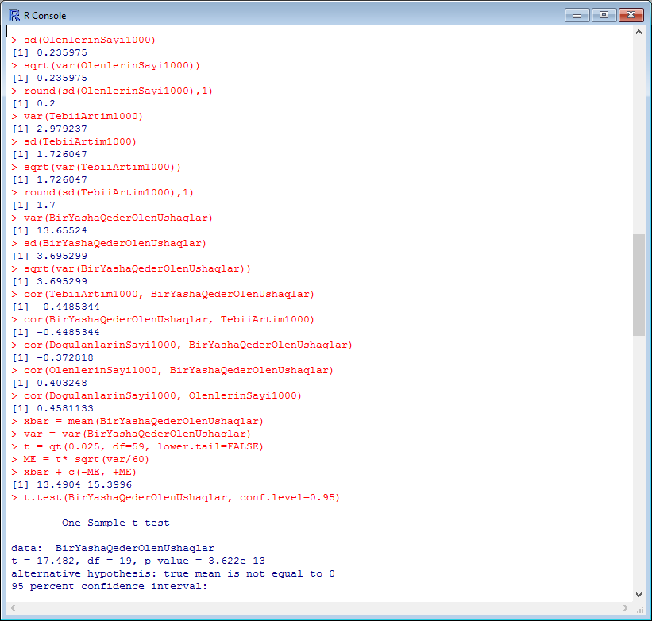

Göründüyü kimi tebii artım artdıqca 1 yaşına qədər olan uşaqların ölüm halları azalır **cor=-0,4485344 .**

Doğulanların sayı artdıqca 1 yaşına qədər olan uşaqların ölüm halları azalır. **cor=-0,372818 .**

Data üçün p-value və t paylanmanı tapaq.

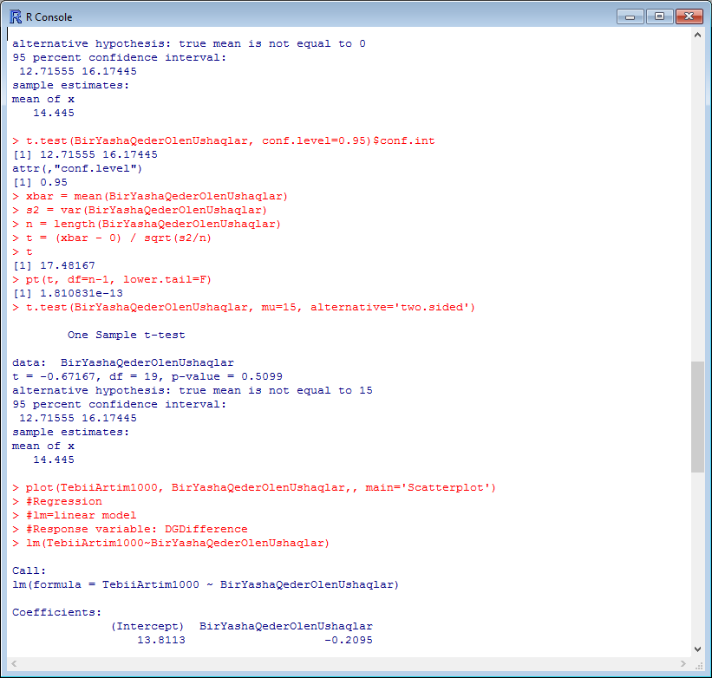

Data üçün Linear Model(Xətti Reqresiya Məsləsi) nə baxaq.Residuals(Rezident) ları da tapaq.ScatterPlot quraq və bu asılılığı xəəti şəkildə quraq.

